Link: https://suporte.uepg.br/otrs/public.pl?Action=PublicFAQZoom;ItemID=170;ZoomBackLink=QWN0aW9uPVB1YmxpY0ZBUUV4cGxvcmVyO0NhdGVnb3J5SUQ9MzU7U29ydEJ5PVRpdGxlO09yZGVy%0APVVwO1N0YXJ0SGl0PTE%3D%0A;
Ou: Passo a passo:
Cadastro usuário externo
Cadastro destinado a usuários externos que participem de processos administrativos junto a UNIVERSIDADE ESTADUAL DE PONTA GROSSA - UEPG, independente de vinculação a determinada pessoa jurídica, para fins de peticionamento e intimações eletrônicas, visualização de processos com restrição de acesso aos interessados e assinatura de contratos, convênios, termos, acordos e outros instrumentos congêneres.
Para que ocorra a liberação do cadastro como Usuário Externo no SEI, o usuário deverá:

- Acessar o site https://sisei.apps.uepg.br/
- Selecionar Externo
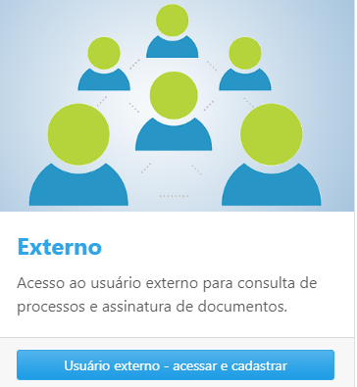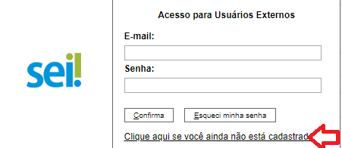
- preencher e enviar o Formulário de Cadastro disponível no link "Clique aqui para continuar" ao final desta página
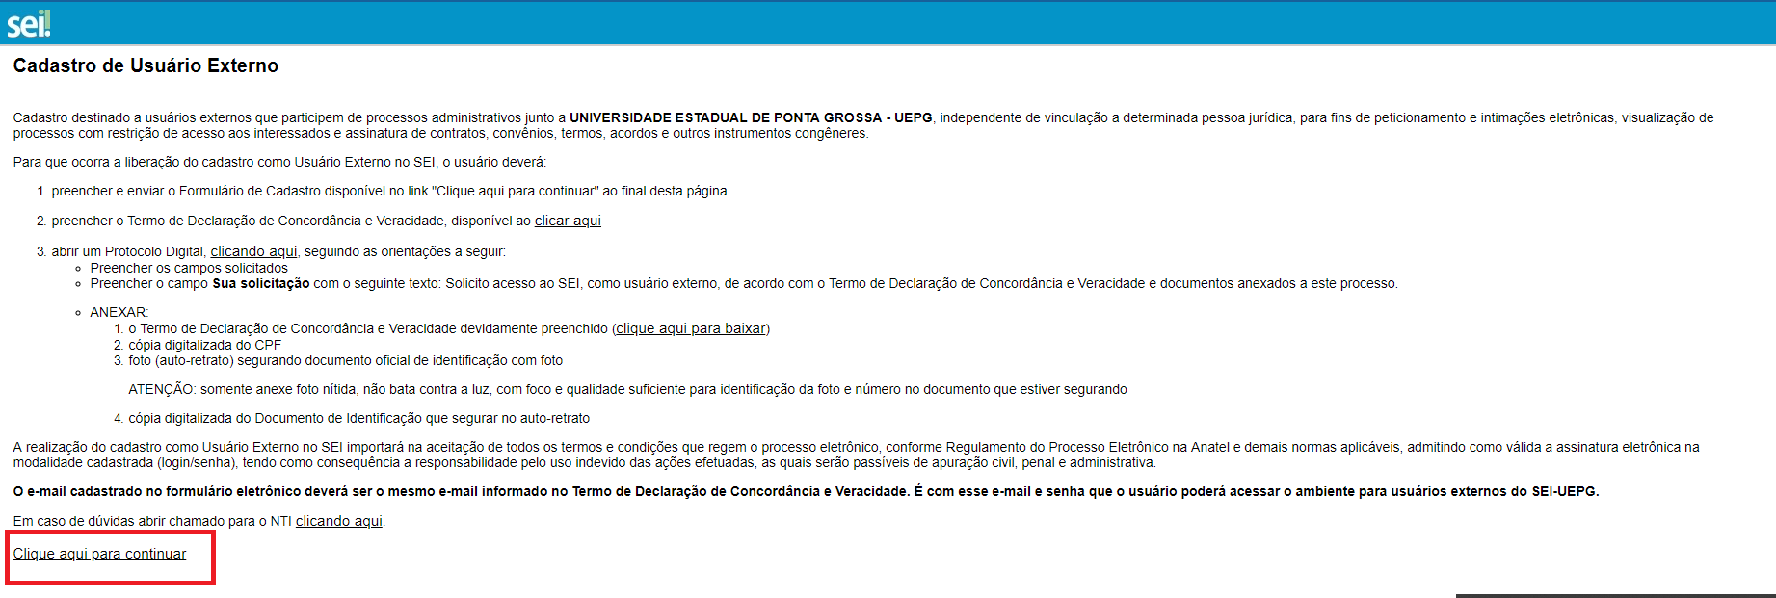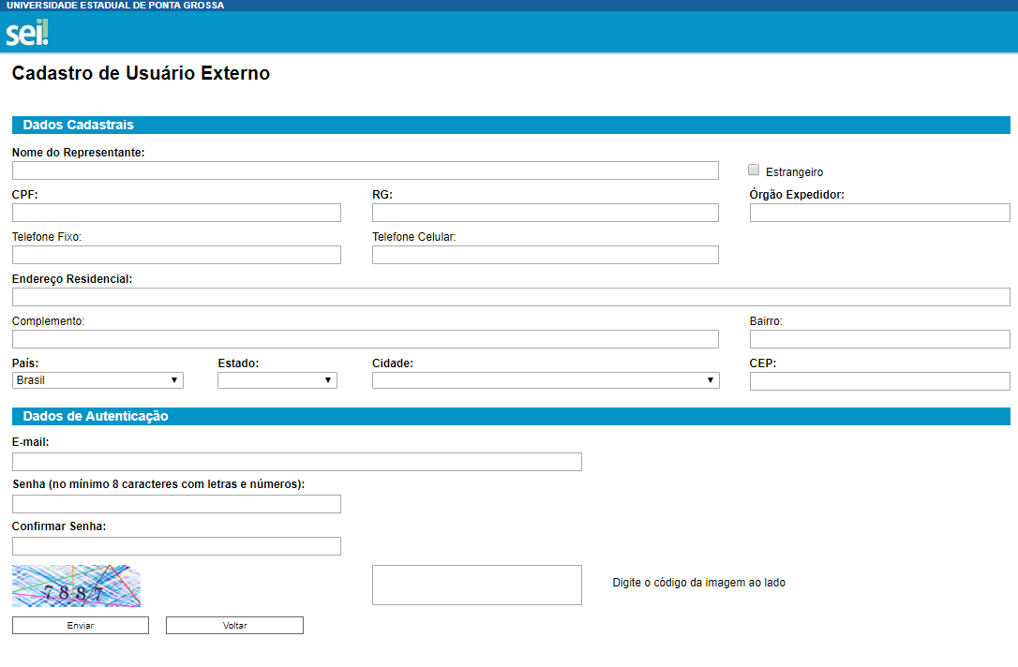
- preencher o Termo de Declaração de Concordância e Veracidade, disponível https://sei.uepg.br/doc/Termo_Declaracao_Concordancia_Veracidade.doc

.
.
...................
.
...................
.
.CONTINUA ...........................................................................................................................
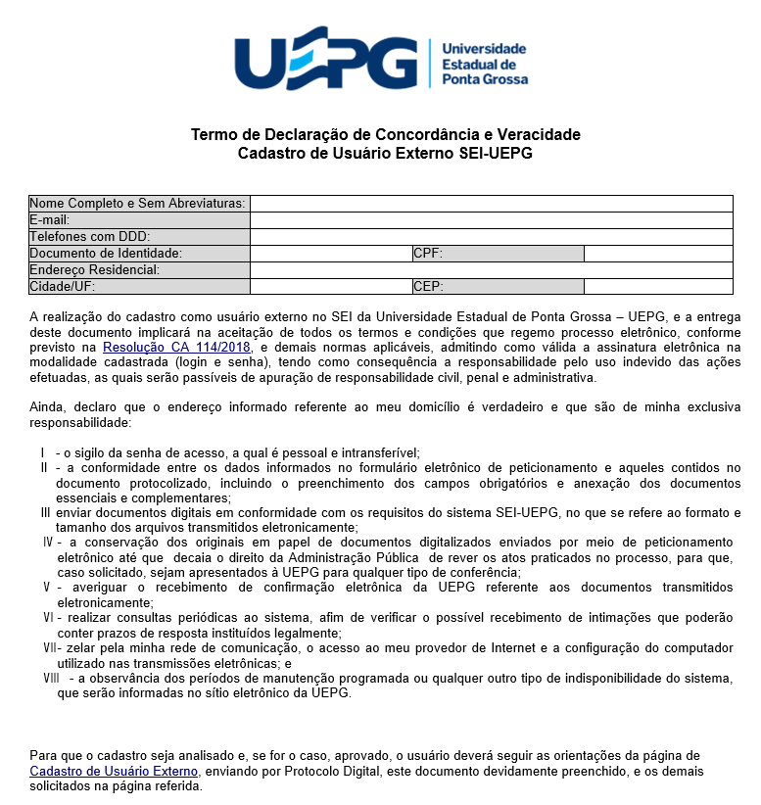
- abrir um Protocolo Digital, https://sisei.apps.uepg.br/protocolo-digital, seguindo as orientações a seguir:
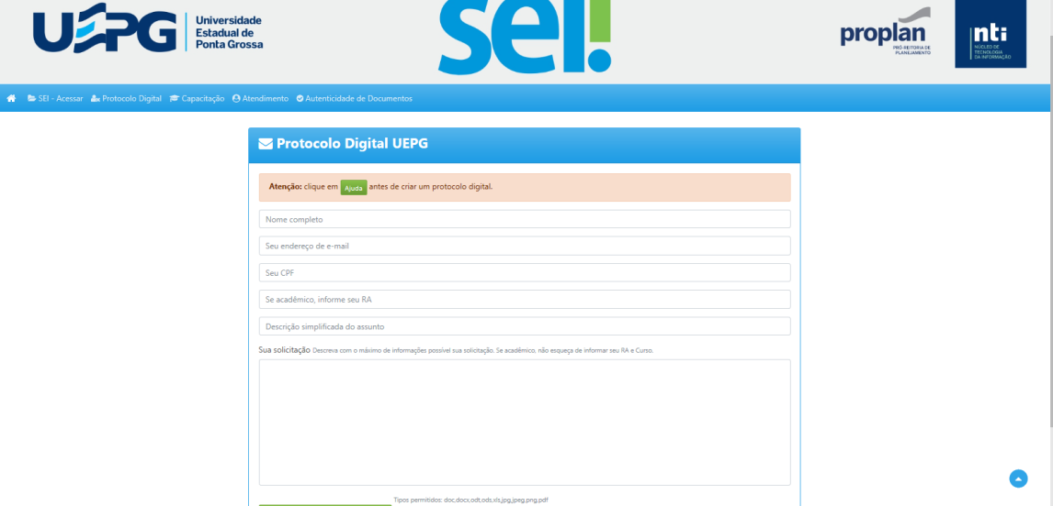

  - Preencher os campos solicitados
  - Preencher o campo Sua solicitação com o seguinte texto:
“Solicito acesso ao SEI, como usuário externo, de acordo com o Termo de Declaração de Concordância e Veracidade e documentos anexados a este processo.”

  - ANEXAR:
    - o Termo de Declaração de Concordância e Veracidade devidamente preenchido
    - cópia digitalizada do CPF
    - foto (auto-retrato) segurando documento oficial de identificação com foto
ATENÇÃO: somente anexe foto nítida, não bata contra a luz, com foco e qualidade suficiente para identificação da foto e número no documento que estiver segurando

    - cópia digitalizada do Documento de Identificação que segurar no auto-retrato
A realização do cadastro como Usuário Externo no SEI importará na aceitação de todos os termos e condições que regem o processo eletrônico, conforme Regulamento do Processo Eletrônico na Anatel e demais normas aplicáveis, admitindo como válida a assinatura eletrônica na modalidade cadastrada (login/senha), tendo como consequência a responsabilidade pelo uso indevido das ações efetuadas, as quais serão passíveis de apuração civil, penal e administrativa.
O e-mail cadastrado no formulário eletrônico deverá ser o mesmo e-mail informado no Termo de Declaração de Concordância e Veracidade. É com esse e-mail e senha que o usuário poderá acessar o ambiente para usuários externos do SEI-UEPG.
- Será encaminhado um link para o e-mail cadastrado, para acompanhamento do processo

